Муниципальное автономное дошкольное образовательное учреждение
Детский сад №11 г. Павлово

Выступление на РМО
«Современные педагогические технологии как инструмент управления качеством дошкольного образования»

тема: «Использование современных технологий в образовательной деятельности по речевому развитию детей старшего дошкольного возраста с особыми образовательными потребностями»

Подготовили:
Антонова С.Г., старший воспитатель
высшей квалификационной категории
Мурзина Е.М., инструктор по физической культуре
высшей квалификационной категории
Шанина В.А., воспитатель
высшей квалификационной категории

2022г.
В настоящее время одним из главных ориентиров жизнеспособности и цивилизованности государства является состояние здоровья человека. В решении проблемы здоровьясбережения ведущая роль принадлежит системе образования, ориентированной на формирование здорового образа жизни дошкольников, как приоритетного направления. Во ФГОС ДО одной из приоритетных задач является: «Охраны и укрепления физического и психического здоровья детей» а также «обеспечение равных возможностей полноценного развития каждого ребенка в период дошкольного детства независимо от психофизических особенностей (в том числе ограниченных возможностей здоровья».»
Но условиях современного темпа и образа жизни анализ показателей здоровья, физического и двигательного развития детей дошкольного возраста в последние годы свидетельствует о тревожных тенденциях. С каждым годом в нашей стране отмечается увеличение количества детей с отклонениями в развитии, и более обширной, чем все остальные является группа детей с речевой патологией.
В нашем дошкольном учреждении имеются группы комбинированной направленности – это группы, в которых организуется совместное воспитание и образование здоровых детей и детей с ОВЗ (с общим недоразвитием речи). Поэтому главная цель - создать детям с ограниченными возможностями здоровья оптимальные психолого-педагогические условия для коррекции недостатков в физическом и (или) психическом развитии дошкольников с ОВЗ, оказании помощи детям этой категории в освоении основной образовательной программы дошкольного образования и социальной адаптации на основе специальных педагогических подходов.
В своей работе педагоги групп комбинированной направленности систематически и целенаправленно используют сочетание различных технологий, учитывая индивидуальные возможности каждого ребенка, что позволяет сделать коррекционно-развивающий процесс более результативным и эффективным.
Одним из путей решения недостаточной сформированности моторных функций у детей с ОНР является целенаправленное использование в процессе воспитания дошкольников современных технологий, адаптированных к возрастным особенностям детей. В определённой мере помочь в этом могут коррекционные и оздоровительные технологии (пальчиковые, артикуляционные, дыхательные, мимические, глазные релаксационные гимнастики, психогимнастики, самомассаж, корригирующие, бодрящие зарядки, физкультминутки, подвижные игры, упражнения для профилактики плоскостопия и формирования правильной осанки, логоритмические упражнения, занятия на тренажерах, игровой стретчинг и пр.).

Остановимся на активно применяемых технологиях в нашем учреждении с детьми с ОНР.
Артикуляционная и пальчиковая гимнастики
Большое место в развитии речи детей занимает использование артикуляционной гимнастики. Артикуляционная гимнастика – это совокупность специальных упражнений, направленных на укрепление мышц артикуляционного аппарата, развитие силы, подвижности и дифференцированности движений органов, участвующих в речевом процессе. Артикуляционная гимнастика является основой формирования речевых звуков - фонем - и коррекции нарушений звукопроизношения любого происхождения; она включает упражнения для тренировки подвижности органов артикуляционного аппарата, отработки определенных положений губ, языка, мягкого неба, необходимых для правильного произнесения, как всех звуков, так и каждого звука той или иной группы.
Известный педагог Сухомлинский сказал: «Истоки способностей дарований детей — на кончиках их пальцев». Пальчиковая гимнастика – это инсценировка стихов или каких-либо историй при помощи пальцев. Такая тренировка движений пальчиков и кистей рук является мощным средством развития мышления ребенка. В момент этой тренировки повышается работоспособность коры головного мозга. То есть при любом двигательном тренинге упражняются не руки, а мозг.
Прежде всего, мелкая пальцевая моторика связана с развитием речи. В мозгу двигательные и речевые центры — самые ближайшие соседи. И при движении пальчиков и кистей, возбуждение от двигательного центра перекидывается на речевые центры головного мозга и приводит к резкому усилению согласованной деятельности речевых зон.
Одним из нетрадиционных путей организации коррекционно-образовательного процесса уже в дошкольном возрасте, который активно используется – является массаж и самомассаж кистей, ладоней и пальцев рук. С давних времён массаж и самомассаж использовался как лечебный метод. На всей поверхности рук находится огромное количество биологически активных точек, при воздействии на которые активизируются рефлекторные связи коры головного мозга с мышцами и сосудами, приходит в норму мышечный тонус, стимулируются тактильные ощущения. Массаж позволяет повысить активность и скоординировать деятельность как левого, так и правого полушарий мозга.
Физминутка – это один из обязательных, продуманных элементов в образовательной деятельности. Она необходима и важна, это – «минутка» активного и здорового отдыха. При организации работы с детьми дошкольного возраста большое значение следует уделять использованию речевых физминуток. Эти упражнения включаются в различных видах деятельности детей. Это занятия, прогулки, режимные моменты, логопедические пятиминутки и т. д.
Еще одна современна методика, получила широкое распространение, по применению в учреждении – Метод Су-Джок терапии, который, при правильном использовании, обязательно даст положительные результаты. Применять Су Джок можно как для коррекции, так и для профилактики нарушений речи.
В 1984 году южнокорейский профессор Пак Чже Ву, предложил свою оригинальную методику оздоровления организма. Назвал он её Су-Джок терапия. «Су», в переводе с корейского, означает кисть, а «Джок» – это стопа. Кисть и стопа обладают уникальным сходством со строением всего нашего тела. Биологически активные точки, на кисте и стопе, располагаются в строгом порядке, таком же, в каком наши органы располагаются у нас в теле.
Су-Джок стимулятор – массажёр, представляет собой пластмассовый шарик с небольшими шипами и разделённый на две половинки. Внутри него, находятся два кольца. Колечки сделаны из эластичной, металлической проволоки и очень хорошо растягиваются. Массаж ладоней проводится шариком, а колечками мы массажируем пальчики. При этом по всему организму ощущаются приятные, покалывающие ощущения.
Одним из составляющих элементов такой работы является использование нейродинамической гимнастики или кинезиологическая коррекция.
Кинезиология помогает сбалансировано развивать оба полушария головного мозга. Гимнастика для мозга детей – это простые упражнения, которые направлены на повышение навыка целостного развития мозга. Комплекс упражнений эффективно оптимизирует интеллектуальный процесс, а также повышает умственную работоспособность малыша. Детская тренировка мозга способствует улучшению мыслительной деятельности, синхронизации работы полушарий, восстановлению речевых функций.
В работе с детьми активно применяются ИКТ – технологии (мультимедийных презентаций, авторских интерактивных игр и упражнений, видео – роликов и т.д.), как неотъемлемая часть современного образовательного процесса,

В работе по речевому развитию детей дошкольного возраста в нашем дошкольном учреждении, уделяется большое внимание не только педагогами групп, так же и специалистами (инструктор по физической культуре).
Речь ребенка формируется под влиянием речи взрослых и в огромной степени зависит от достаточной речевой практики, нормального речевого окружения и от воспитания и обучения, которые начинаются с первых дней его жизни.
Речь не является врожденной способностью, а развивается в процессе онтогенеза – индивидуальное развитие организма от момента его зарождения до конца жизни) параллельно с физическим и умственным развитием ребенка и служит показателем его общего развития.
Исследованиями многих учёных, таких, как И. П. Павлов, А. А. Леонтьев, А. А. Лурия, показана взаимосвязь общей и речевой моторики, прямая зависимость развития речи от моторной (двигательной) сферы ребёнка, чем лучше у ребёнка развита моторика, тем менее уязвима его речь, что обусловлено тесной взаимосвязью речевого и моторно-двигательного центров коры головного мозга.
Между движением и речью прослеживается тесная взаимосвязь. Нарушения моторики оказывают прямое влияние на произносительную сторону речи, которая у большинства детей страдает. Ни моторное, ни речевое развитие спонтанно не достигнут своего уровня. Необходима комплексная система коррекционной работы, направленная одновременно на преодоление недостатков и улучшение моторной и речевой сферы ребенка. У детей с недоразвитием речи нередко наблюдаются различные отклонения в двигательной сфере: скованность движений, несобранность, неуклюжесть, дискоординация движений, различные двигательные уловки.
Двигательная активность имеет огромное значение в речевом развитии дошкольника. Именно движение является системообразующим фактором, который запускает в действие механизмы жизнеобеспечения ребенка. Развитие речи не является в этом плане исключением. Поэтому занятия физкультурой с детьми с общим недоразвитие речи, не менее важны, чем занятия с логопедом.
Благодаря занятиям физической культуре решаются традиционные задачи по общему физическому воспитанию и развитию, направленные на укрепление здоровья, развития двигательных умений и навыков, что способствует формированию психомоторных функций и специальные коррекционно – развивающие: развитие моторной памяти, способности к восприятию и передаче движений по пространственно – временным характеристикам, совершенствование ориентировки в пространстве. А , например, подвижные игры и упражнения со словами, позволяют закреплять лексико – грамматические средства языка, с учетом изучаемой темы.
Таким образом, двигательная сфера дошкольников с общим недоразвитием речи имеет свою специфику, которая должна учитываться в педагогическом процессе с целью достижения положительной динамики у детей данной категории. При условии особой организации образовательного процесса, оказания коррекционно – педагогической помощи, возможно не только укрепить здоровье дошкольника, но и скорректировать имеющиеся нарушения, стимулировать развитие речевого центра, способствовать развитию полноценной личности, которая сможет успешно продолжить обучение в школе.
В ходе организации организованной образовательной деятельности по физической культуре стараемся помочь детям овладеть развитием не только крупной моторики, но и мелкой, отвечающей за умственное развитие и развитие речи.
В процессе организации подвижных игр, подбираем игры со словесным сопровождением, постепенно подбирая игры с усложненным текстом.
Подвижная игра является очень привлекательной для детей, которые дают возможность подвигаться, попрыгать побегать, т. е. подвижные игры. Подвижную игру можно и нужно приспособить к интересам развития языка ребенка.
Подвижные игры воспитывают у детей: самостоятельность, инициативу, выдержку, решительность, чувство товарищества; развитие фразовой речи, автоматизацию звуков в тексте, развитие темпа и ритма речи.
Подвижная игра помогает в решении одной из основных задач – вызвать у детей желание говорить, подтолкнуть их к речевым контактам, к побуждению у детей подражательной речевой деятельности, расширению объема понимания речи и словарного запаса. Чтобы овладеть правильным произношением звука, ребенок должен часто повторять его в словах и фразовой речи. Этому требованию отвечают подвижные игры, в которые включен литературный текст, стишок, предписывающий те или иные действия.
Таким образом, подвижная игра способствуют ускорению развития речи, что особенно ценно для детей с нарушениями в развитии речи, активизирует, способствует эмоциональной разрядке, обеспечивает необходимую физическую нагрузку, развивает моторику.
В качестве одной из эффективных и современных форм физкультурно-оздоровительной работы в дошкольном учреждении являются занятия с использованием тренажеров.
Занятия на тренажерах позволяют решать следующие задачи:
- развитие двигательных качеств;
- обучение основным двигательным действиям;
- развитие и совершенствование координации движений и равновесия;
- укрепление мышечного корсета, создание навыка правильной осанки;
- улучшения функционирования сердечно-сосудистой и дыхательной систем;
- нормализация работы нервной системы, стимуляция нервно-психического развития;
- улучшение кровоснабжения позвоночника, суставов и внутренних органов, устранение венозного застоя;
- улучшение коммуникативной и эмоционально-волевой сферы;
- стимуляция развития анализаторных систем, проприорцептивной чувствительности;
- развитие мелкой моторики и речи;
В нашем саду приобрели достаточную популярность физкультурно-речевые досуги и развлечения, которые мы организуем совместно с инструктором по физической культуре. Досуги проводятся в старших и подготовительных группах. На таких мероприятиях обобщаются систематизируются знания детей, полученные по определённым лексическим темам, автоматизируются поставленные звуки в соответствующих считалках, скороговорках, чистоговорках, закрепляются навыки звукового анализа и т. д. в сочетании с тренировкой двигательных навыков.
Цели и задачи физкультурно-речевых досугов:
- коррекция речевых отклонений в развитии ребёнка;
- развитие познавательного интереса детей к родному языку;
- формирование коммуникативных способностей;
- формирование темпа, ритма и интонационной выразительности речи;
- укрепление здоровья детей;
- повышение физической работоспособности;
- развитие мелкой и общей моторики;
- формирование двигательных навыков;
- развитие слухового, зрительного, пространственного восприятия;
- воспитание отзывчивости, дружеских взаимоотношений между детьми.
В процессе развлечений дети учатся правильному речевому и физиологическому дыханию. В каждое развлечение обязательно включаются упражнения пальчиковой гимнастики, элементы самомассажа в сочетании с упражнениями в беге ходьбе, прыжках и т.д., что способствует улучшению мелкой и общей моторика и двигательных навыков, обогащается словарный запас, усиливается самоконтроль за грамматической стороной речи.
Самое главное их назначение – помогают создать радостную атмосферу, способствуют формированию у детей положительных эмоций, расширяют сферу их чувств, приобщают к коллективным переживаниям, развивают инициативу, творческую выдумку.
Одной из частых форм, применяемых в ходе занятий являются рефлексия и динамические паузы, которые позволяют снять психоэмоционального напряжения и возбуждения после высоких физических нагрузок в конце физкультурного занятия проводятся специальные релаксационные упражнения с использованием игровых приемов.
Большинство детей способны расслабиться, входя в предложенный образ, о чем можно судить по внешнему виду ребенка: спокойное выражение лица, ровное ритмичное дыхание.
Динамическая пауза — пауза в учебной деятельности, заполненная разнообразными видами двигательной активности. Предназначена для предупреждения утомления и снижения работоспособности.
Кинезотерапия как одно из направлений психотерапии означает «терапию движением», она выступает как важнейший фактор физического и психического развития ребенка. Это связано с тем, что здоровый ребенок стремится к движениям, активной деятельности: в этом он находит источник живой радости, что является сильным, мощным эмоциональным зарядом для того, чтобы выплеснуть в движении свои эмоции. Вся работа строится на связи трех элементов: мозга, тела и эмоций. Применение данной методики развивает тело, позволяет улучшить у воспитанников память, внимание, речь, зрительно-моторную координацию, формирует пространственную ориентировку, развивает мелкую и крупную моторику, позволяет снизить утомляемость, повысить способность к произвольному контролю. Специальные кинезиологические упражнения обладают оздоравливающим и антистрессорным эффектом, улучшают мыслительную деятельность ребенка, помогают выдерживать нагрузки, проявлять волевые качества. В рамках кинезотерапии используются игры и игровые упражнения, предполагающие чередование разных видов двигательной активности, направленные на сближение детей друг с другом и воспитателем («Давайте познакомимся», «Лови-лови», «Кто в домике живет?», «Расскажи стихи руками»).
Во время этих игр дети знакомятся, запоминают имена друг друга. Каждую игру можно проводить по-разному. При этом сначала используются игры малой подвижности. В них важен положительный эмоциональный фон. В построении этих игр есть особенности: двигательные действия выполняются в спокойной обстановке, без излишней торопливости, внимание детей не отвлекают дополнительные сигналы. Эти игры надо проводить в помещениях группы, показав при этом дошкольникам все уголки, рассказав об их назначении, правилах поведения в различных комнатах («Найди и изобрази игрушку», «Чьи вещи – покажи, не говори?», «Как пройти?» и др.). И чтобы дети быстрее запомнили окружающую их пространственную среду (где находятся приемная, групповая, спальня, комната для персонала детского сада и т.д.), воспитателям рекомендуется использовать игры типа «найди игрушку». Дошкольники предварительно знакомятся с различными помещениями группы, узнают об их назначении, затем воспитатель (а в последствии дети) с помощью двигательной импровизации показывает, какая игрушка спрятана. Участники игры догадываются и находят игрушку.
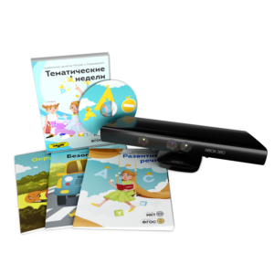
Интерактивный комплекс «Играй и развивайся», с применением бесконтактного сенсорного игрового контроллера Kinect.
Образовательные подвижные занятия «Играй и развивайся» - это обучающие и развивающие игры, в которых дети решают увлекательные задачи с помощью движений тела, рук и ног. Благодаря современным технологиям и нестандартному подходу к занятиям, ребята больше не сидят у монитора, а развиваются и оздоравливаются в процессе увлекательного занятия.
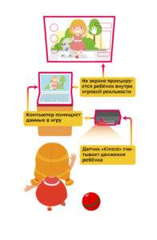
В данном комплексе представлены материалы по использованию интерактивных игр обучающей системы «Играй и развивайся», разработанной компанией ООО «СтедАп Инновации», с применением бесконтактного сенсорного игрового контроллера Kinect. Предлагается примерное планирование образовательной деятельности детей дошкольного возраста в ДОУ, основанное на интеграции образовательных областей и соответствует требованиям федерального государственного стандарта дошкольного образования, направлена на индивидуализацию образования и социализацию ребенка, учитывает специфику дошкольного возраста.
Для работы с комплексом потребуются телевизор или проектор, а также ноутбук, к которому подключается датчик Kinect, входящий в комплект. Датчик очень компактный, и поэтому его можно переносить и использовать в любом помещении. «Играй и Развивайся» - это яркие и красочные занятия с использованием датчика Kinect, который считывает движения детей. Благодаря этой технологии дети больше не сидят у монитора, они находятся далеко от экрана и не портят зрение и осанку.
Преимущества комплекса «Играй и развивайся»
- отслеживание движений с использованием технологии kinect
- проецирование изображения или вывод на любой экран
- дети жестами управляют изображением на экране, с радостью выполняют задания и решают задачки.
- в комплекс входят пять предметов на более чем 1560 занятий — «развитие речи», «окружающий мир» и «правила дорожного движения» (дополнительные предметы опционально: «математика» и «английский язык» + 20 125 р.).
- комплекс получил положительные отзывы от министерство просвещения РФ. Соответствует ФГОС.
Образовательные подвижные занятия, в которых дети управляют интерфейсом с помощью движений тела, рук и ног. Благодаря этой технологии ребята больше не сидят у монитора, они находятся далеко от экрана и не портят зрение и осанку. Но при этом учатся в процессе увлекательной игры.
Интерактивный комплекс «Играй и развивайся» имеет ряд преимуществ перед традиционными средствами обучения:
- даёт возможность расширения использования электронных средств обучения, так как они передают информацию быстрее;
- движения, звук, мультипликация надолго привлекает внимание детей и способствует повышению у них интереса к изучаемому материалу. высокая динамика занятия способствует эффективному усвоению материала, развитию памяти, воображения, творчества детей;
- обеспечивает наглядность, которая способствует восприятию и лучшему запоминанию материала, что очень важно, учитывая наглядно-образное мышление детей дошкольного возраста.
- при этом включаются три вида памяти: зрительная, слуховая, моторная. применение компьютерной техники и интерактивного комплекса «играй и развивайся» позволяет сделать занятие привлекательным и по-настоящему современным, решать познавательные и творческие задачи с опорой на наглядность.
Занятия проводятся индивидуально, а также по подгруппам 2 – 3 человек, 1–2 раза в неделю, в первой половине дня. Занятия строятся на игровых методах и приемах, позволяющих детям в интересной, доступной форме получить знания, решить поставленные педагогом задачи.
При планировании индивидуальных логопедических занятий с детьми с ТНР, включаются игровые упражнения представленные в тематическом планировании блока «Речевое развитие». Применение в работе интерактивного комплекса «Играй и развивайся», убеждаемся в высокой результативности занятий с его использованием. Использование данного комплекса позволяет сделать процесс обучения и развития ребенка достаточно простым и эффективным, мобильным, эмоционально-привлекательным, доступным, многофункциональным, что в процессе обучения ведет к положительной динамике речевого развития.
После проведенной работы с использованием интерактивного комплекса «Играй и развивайся» апробируя игры на индивидуальных логопедических занятиях можно сказать, что игры помогли проявить малоактивным детям свою индивидуальность, повысить их познавательный интерес, т. к. игра создавала для ребенка «ситуацию успеха», что в особенности важно для детей с ОВЗ.

Стабилометрический тренажер (СтабилотренажерА-150)
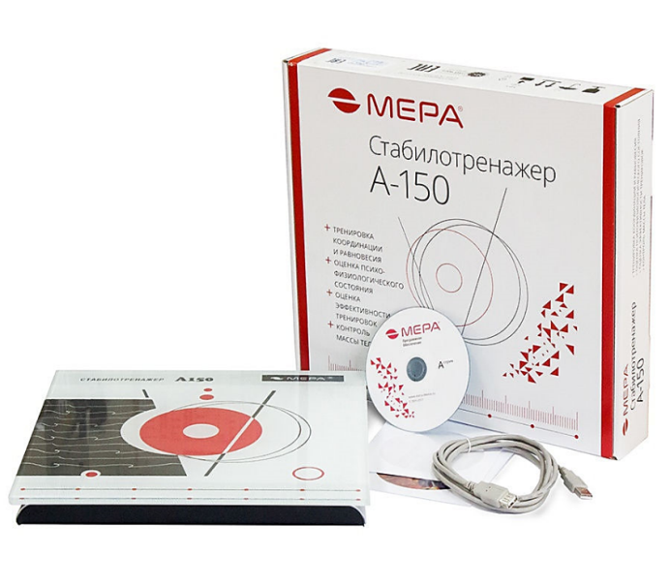
является одной из версией профессиональных стабилометрических систем.
Представляет собой напольную платформу, подключаемую к персональному компьютеру, которая измеряет вес тела человека, и с помощью специализированного программного обеспечения, рассчитывает координаты его центра давления на платформу, для формирования канала биологической обратной связи. Рассчитан для тренировок лиц с весом от 20до 150кг.
Занятия на стабилометрическом тренажере активно задействуют опорно-двигательную систему и высшие психические функции. За счет этого происходит комплексное воздействие на развитие речевых центров.
Для развития всех компонентов речи на интерактивном стабилотренажере можно использовать двигательные коррекционно – развивающие игры применяя «Стабиломер».
«Стабиломер» – программный коррекционно – развивающий комплекс, включающий в себя ряд игр от «Мерсибо», и предназначен для проведения двигательных игр и упражнений, коррекционных занятий с детьми, имеющих речевые нарушения. Служит хорошим инструментом для реабилитационных упражнений с детьми с ОВЗ, а также для упражнений на концентрацию и внимание у детей. Подходит для занятий с детьми от 4-х лет. В комплекс «Стабиломер» входят игры в программе, направленные на формирование всех компонентов речи.
Для развития всех компонентов речи на интерактивном стабилотренажере можно использовать двигательные коррекционно – развивающие игры применяя «Стабиломер».
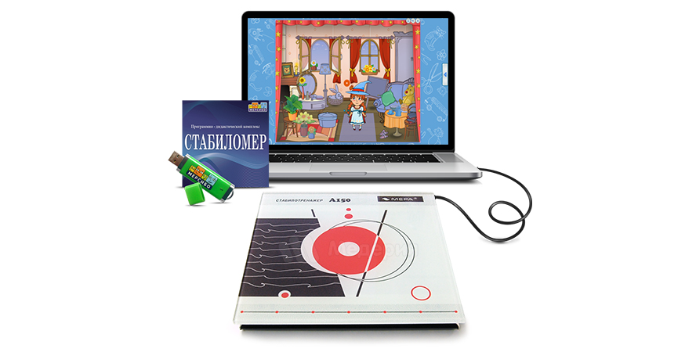
«Стабиломер» – программный коррекционно-развивающий комплекс, включающий в себя ряд игр от «Мерсибо», и предназначен для проведения двигательных игр и упражнений, коррекционных занятий с детьми, имеющих речевые нарушения. Служит хорошим инструментом для реабилитационных упражнений с детьми с ОВЗ, а также для упражнений на концентрацию и внимание у детей. Подходит для занятий с детьми от 4-х лет. В комплекс «Стабиломер» входят игры в программе, направленные на формирование всех компонентов речи.
Интерактивный стабилотренажер в коррекционно-развивающей работе инструктора по физической культуре дошкольного учреждения решает следующие задачи:
- развивает равновесие и координацию движений;
- тренирует слухо – моторную координацию;
- улучшает внимание, память и восприятие;
- улучшает регуляцию психоэмоционального состояния;
- развивает способности ребенка планировать свою деятельность;
- повышает чувствительность стоп;
- развивает физическую ловкость и навыки владения телом.
Занятия на стабилотренажере помогут детям с: нарушениями речи: алалией, дизартрией, ЗРР, темпо – ритмического нарушения речи; расстройствами аутистического спектра; нарушениями внимания (СДВ, СДВГ) и поведения; нарушениями опорно-двигательного аппарата; нарушениями общей и мелкой моторики.
Очень важно, чтобы каждая из рассмотренных современных технологий имела оздоровительную направленность, а используемая в комплексе здоровьесберегающая деятельность в итоге сформировала бы у ребенка стойкую мотивацию на здоровый образ жизни, полноценное и неосложненное развитие.
Таким образом, современные образовательные технологии по развитию речи позволяют создавать условия для свободного выбора ребенком деятельности, принятия решений, выражения чувства и мыслей, благодаря ему возможна поддержка индивидуальности и инициативы каждого ребенка, а это в свою очередь, создает социальную ситуацию для развития ребенка, что актуально в связи с вводом в действие ФГОС дошкольного образования.

